Районна Администрациялизиб
Экономикала министрли нушачиб совещание дураберкlиб
Гьалаван нушала районнизи бузерила хасси архlяличил вакlиб Дагъистан Республикала Правительствола Председательла заместитель – экономикала ва ванза гьалабяхl башахънила шайчивси министр Юсуфов Раюдин Айдакьадиевич. Иличил барх иша жибарилри ДР-ла шагьуртала ва районтала Админстрациябала Бургала экономикала суалтала чебкад бузути заместительти ва цархlилти декlар-декlарти органтазиб бузути цацабехl хlянчизарти.
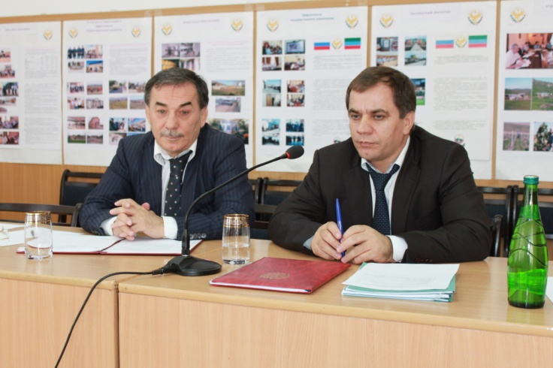
Гьанбушибти хlянчизарти цахlнабикили, районна Админстрацияла заседаниебала заллизиб дураберкlибси, Дагъистан Республика гьалабяхl башахънила «Обеление экономики» бикlуси проект бетурхахънилис хасбарибси зональное совещание абхьиб районна Бекl Мяхlяммад Амирович Гlямаровли ва ил бузахъи ДР-ла Правительствола Председательла заместитель, экономикала ва ванза гьалабяхl башахънила шайчивси министр Р.А.Юсуфовли.
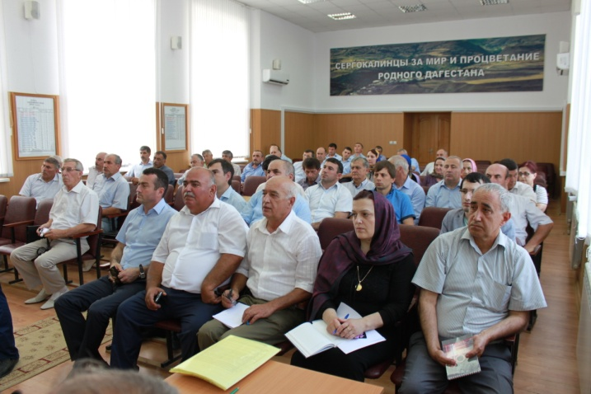
Дагъистан Республика гьалабяхl башахънила «Обеление экономики» бикlуси проект бетурхахънила хlекьлизив докладличил гъайухъун Р.А.Юсуфов. Сунела докладла бехlбихьудлизиб илини буриб: «Иш балбуц Сергокъалала районнизиб дурабуркlнилис хьулчили бетаур «Обеление экономики» бикlуси приоритетный проект республикала цархlилти районтазиб ва шагьуртазибван ахlи, ишаб ункъли бетурхни багьандан». Илкьяйдали илини сунела докладлизиб ДР гьалабяхl башахънила шайчибси гьанбушибси проект республикала районтазиб ва шагьуртазиб секьяйда бетурхахъулил саркъахъили буриб, вайтlа бузутачи, дебали гьалаксаурдешличил гъайикlули, чlумаси критика бариб, гъамсигъуна челябкьлизиб илшайчибси аги къулайбарахъес чlумали тlалаббариб. Экономика дебабикlахънилизиб бекlлибиубси мер биалли налогуни дурчнила плановый хъарбаркьуни детурхахънили бурцули саби. Илкьяйдали илини илди хъарбаркьуни детурхахъутира гьанбушиб, детерхахъес бекlхlебирутира. Илкьяйдали ил налогунала хьулчи жигарчеббикlахъниличи ва гlяхlцад цархlилти масъултачи тlашизур. Илкьяйдали совещаниеличиб гъайбухъун районна Бекl Мяхlяммад Амирович Гlямаров, районна Админстрацияла экономикала отделла начальник Убайдат Мухтаровна Гlусманова, районтазибад ва шагьуртазибад бакlибти, гьанбушибси проект бетурхахънила шайчир жавабкардеш дихути хlянчизарти.
Совещаниеличир гъайрухъунси У.М.Гlусманованира бурили кьяйда, налогунала ва налогунази кахlедурхути доходуни дурчнила цаибил байхъу дусла план хlясибси хъарбаркь районнизиб 114,8 процентла бицlахъили саби. Илкьяйдали налогунала цархlилти кьялубазир диахъубти сархибдешуначилара буриб, гьачамлис ахlерзили лералти масъултачи тlашризур.
Совещаниеличив илкьяйдали гъайухъун районна Бекl М.А.Гlямаров. Илини районна даражаличир илдигъунти далдуцуни дурадеркlнила мягlничебдешличила гьанбушиб, ил балбуцлизир бутlакьяндеш дарибси Р.А.Юсуфовлис ва гlяхlлас баркалла багьахъур.
Совещаниела ахирличир Р.А.Юсуфовли ДР-ла районтала ва шагьуртала Администрациябала экономикала масъултазиб бузути заместительтала ва шимала Админстарциябала бургала суалтас жавабти чардатур.
Нушала хасси корр
Суратлизиб: совещаниеличиб
Д-Хl.Даудовли касибси сурат

Шила хозяйство
Ишбархlи бегlунси бирар жягlял иршуси
Районна цархlилти хозяйствобазир кьяйда, «Гlяймаумахьи» СПК-колхозлизирра дуцlрумла хlянчи детурхули сари. Гьалавван нушаб ил хозяйствола руководитель Гlумар Халимбеков къаршиикиб.
- Нушани «Папас» бикlуси мерличирти 20 гектарла мурала дердахъили, - буриб Халимбековли, - 100 тонна мурала хlядурдарес имкан бакlиб. Илди лерилра туйрардарибти сари. Туйрардарибти 50 тонна мурала колхозла «Давишла къадалабси» хала хlяйвантала фермала мякьла бурхла уди делши ибгибти сари. 30 тонна мурала колхозникунас дедибти ва 20 тонна биалли – халкьлис дицибти сари.
Дугени хlядурдирнилизиб ункъли бузутири бригадир Холада Мусаев, механизаторти Арсен Гlябаядаев, Мяхlяммадрасул Чупанов, Муса Чlапlаев, Шамил Гlябаядаев, колхозникуни Гlябдусалам Гlябдусаламов, Мяхlяммад Хизриев, Гlумар Гlябдуллаев.
- Ногъайлизирра хlушала ванзурби лертигу?
- Лер. Иларра 8 азир тяй мурала хlядурдарес пикрибарилра. Илгъуна хlянчи барес нушала имкантира лер. Иличибли нушаб ишаб ишарти нушала мазала маслис эркиндеш акlахъес дирехlе. Ишар демгла 550 маза лер. Нушаб имкан бакlиб гьар 100 жакъаличи 103 хlясибли мукьара сархес. Ил шайчиб гlяхlси хlянчи бирули саби бахъхlила букlуни Мурад Гlябдусаламовли, Никlа Бяхlямаевли, Зугьум Мяхlяммадовли, Мяхlяммад Михаевли.
- Хlушала колхозла бузерила ветерантира бургар? Илдас кумек бирнила тяхlяр хlушачиб бузахъусив?
- Бузерила ветеранти нушачиб 31 леб. Илдасра ризкьиличил, дугениличил кумек барес пикрибарилра. Ишаб ца гьатlи секlайчила гьанбушес дигулра. Буралли, районна шила хозяйствола Управлениела начальник Мяхlяммад Расуловли нушаб имкан лебсигъуна кумекра биру.
- Хlушала хозяйстволизир ризкьили дегlунти ванзурбира дургар?
- Лер. 200 гектарличи. Диркьаличирти хозяйствола 130 гектарличирти арши диршила, гьар гектарличирад 26 центнер хlясибли ризкьила сархибти сари. Дубурлизир 70 гектарла арши лер. Илди биалли ижарачиби Муса Ибрагьимовли ва Нурбяхlянд Гlялилбиевли дегlунти сари. Гlяхlси сабухъ сархниличи умут леб. Районна Бекl М.А.Гlямаровлис бузути адамти дигахъу. Нуша – хозяйствобала руководительтазира ил мурт-дигара сунечи адицlахъес, се баралли гlяхlсил пикруми дархдирхъяхъес гъайикlули ирар.
Нушала корр

Никто не забыт, ничто не забыто
Пишу о смелом и гордом духе участнике Великой Отечественной войны, командире кавалерийского полка, подполковнике Гаджиев Мухтаре Шахбановиче.
Думаю, что нам, его землякам следует знать, что наша земля родила таких отважных сыновей как Мухтар Гаджиев и помнить о них – это наш святой долг.
Мухтар Гаджиевич родился и рос в с. Урахи в семье Гаджиева Шахбана, бывшем наибе всего Дарго. Ещё в юном возрасте он увлекался джигитовкой, любил лошадей. В 1935 году он был приглашён в Махачкалу для участия в торжествах, посвященных 15-летию автономии Дагестана и занял 1-е место по джигитовке. Приз ему вручил маршал СССР С.М.Будённый.
Мухтар учился и окончил с отличием высшее военные курсы командного состава РККА (Рабочее – крестьянской Красной Армии) «Выстрел». Работал он сначала в Орджоникидзе в военном училище преподавателем, затем и директором кавалерийского училища в г. Новороссийск, был инспектором кавалерии, дружил с С.М.Будённым.
О его смелом духе и профессиональным таланте знали и ценили в Генеральном штабе РККА и в Верховном Командовании страны.
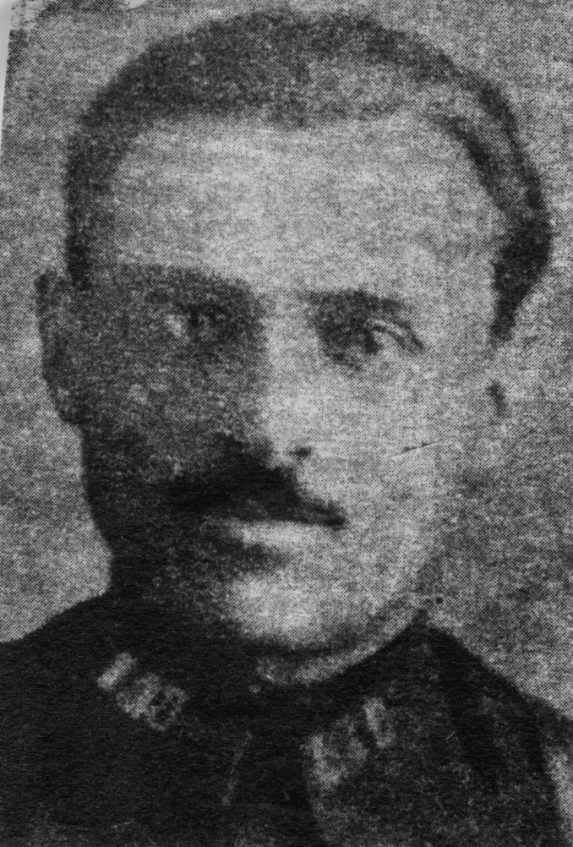В 1941г., когда началась война, его вызвали из Новороссийска в Генштаб и срочно отправили на фронт в Смоленск командиром кавалерийского полка, заместителем командира дивизии.
Ему бы воевать до самой Победы, но он погиб в 1941 году в Смоленской облости.
Жена Мухтара тоже была призвана на фронт как медработник. В Новороссийске вместе с бабушкой остался их единственный сын Залимхан. Когда фашисты заняли город Новороссийск Залимхан с бабушкой оказался на оккупированной территории. Фашисты выселили всех жителей города, а детей в их числе и Залимхан загнали в детский концлагерь в Херсоне, что на Украине. Их освободили в 1944г. Красная Армия.
Сыну Мухтара достались все беды войны. Война перешагнула порог их дома в Новороссийске, разлучили даже с бабушкой.
Концлагерь, голод, холод, несчастные и измученные лица ровесников, но он пережил всё это и остался жив.
Мать Залимхана начала войну лейтенантом медицинской службы и закончила майором. В 1942 она была направлена в Махачкалинский госпиталь и в течении 3-х месяцев лечила раненых. После войны С.М.Будёнов разыскивал семью Мухтара и помог им с квартирой в Москве.
Мухтар Гаджиев заслужил славу и любовь всех кто его знал.
О его смелости, чести горца, чести мужчины – война и преданность своему долгу перед Родиной говорили и наши земляки, которым пришлось служить рядовыми солдатами в его полк.
Кадиев Али – урахинец, вспоминая:
«В полк должен был приехать С.Будённый. Навстречу ему послали лошадь Мухтара, чтобы тот добрался до полка, но лошадь не приняла его, послали другую Мухтара в это время в полку не было. Приехав в полк Буденный сделал замечание Мухтару почему мол такая лошадь. Мухтар позвал лошадь и командуя им показал как она обучена. По команде Матара лошадь начала плясать лезгинку». Оказывается его лошадь не принимал никого кроме Мухтара. Буденный, удивленный джигитовкой Мухтара подарил ему свою саблю.
Умаханов Кахриман, тоже служивший у Мухтара рассказывал, что он пользуясь огромным авторитетом и уважением в полку. Им нельзя было не восхищаться. Сильный и мужественный он отличался дисциплинированностью, собранностью и требовательностью к себе и к подчинённым. В полку всех удивлял его чистый и звонкий голос. Когда он давал команду, даже по лошадям пробегала дрожь.
Гаджиев Абдулмуъмин (однофамилец) рассказывал как в части, где служил он, готовились к приезду Мухтара. Приехав в часть Мухтара заинтересовался фамилией Гаджиев и познакомился с Абдулмуъмином. Он узнал своего земляка и поговорил по урахински. После этого в командовании части считали его братом Мухтара и относились к нему с большим уважением.
«Я понял тогда, что мой земляк Мухтар Шахбанович пользовался в армии большим уважением», вспоминал Абдулмуъмин.
Сын Мухтара Залимхан закончил финансово-экономический институт в Ленинграде 1961г. Два года он работал Махачкале, а затем в г.Воронеже в научно-исследовательском институте. Сейчас он на пенсии.
В 1954-57г служил в Прибалтике. В 1958г. принял участие в освоении целины земель Казахстана.
Залимхан любит Дагестан, любит и общается с родственниками. Часто приезжал в село и говорит по урахински, благодарен урахинцам, что всё ещё помнят отца на его родине.
В районе нашего Мухтара Гаджиева помнят и знают мало т.к после учёбы в военной Академии он сюда не возвращался. Жил в Москве, Орджоникидзе и Новороссийск.
Яхъяева Жаго Магомедовна
с.Урахи.

Противодействие коррупции
Уважаемые жители района!

В Администрации района работает постоянно действующая "горячая линия" для обращений граждан по незаконному сбору денежных средств в детских садах, школах и других учреждениях образования.
В школе, где учится ваш ребёнок, требуют деньги на нужды класса или школы, на ремонт или покупку инвентаря?
Вас заставляют покупать учебники за свой счёт?
Проблемы с садиком и чиновники готовы найти место для Вашего малыша за определённую сумму?
О любом случае вымогательства сообщайте нам. Мы ответим на все Ваши вопросы, и ни один звонок не останется без внимания.
Телефон "горячей линии" (8230) 2-32-42 работает в рабочие дни с 09:00 до 17:00 часов.
Вы хотите попасть на прием к Главе МР?
Каждый вторник с 10.00 до 16.00 глава МР "Сергокалинский район" Омаров М.А. ведет личный прием граждан. Предварительная запись по тел.: (8230) 2-33-40
Кроме того, свои вопросы вы можете задать в круглосуточном режиме через Интернет-приемную Администрации www.sergokala.ru
Мы будем благодарны за Ваши звонки и предложения о том, как можно искоренить денежные поборы в учреждениях района.
Что должен знать каждый родитель?
1. Никто не вправе требовать от вас внесение денежных средств на содержание образовательного учреждения.
Собирать с родителей деньги на нужды детского сада или школы запрещено!
2. Школа может привлекать дополнительные средства за счет предоставления платных дополнительных образовательных услуг, предусмотренных ее уставом. Но в этом случае брать деньги наличными учителя не имеют права. Вся оплата идет исключительно через банк и только после заключения договора на оказание платных услуг.
Платные дополнительные занятия, предлагаемые школой в свободное от учёбы время, могут быть только добровольными!
3. Родители вправе оказывать посильную материальную помощь сугубо на добровольной основе и только в безналичной форме.
Внимание! Давление на вас или на вашего ребенка со стороны администрации учреждения, педагогов, родительского комитета или Попечительского совета - это грубое нарушение законодательства!

П О С Т А Н О В Л Е Н И Е
Администрации Муниципального района "Сергокалинский район" Республики Дагестан
№ 186 от 16.07.2015 г.
Об утверждении Перечня должностей, замещение которых влечет за собой размещение сведений о доходах, расходах, об имуществе и обязательствах имущественного характера лиц, замещающих муниципальные должности, должности муниципальной службы и членов их семей на сайте Администрации МР "Сергокалинский район"
На основании пунктов 1 и 4 ст. 1, п. 6 ст. 8 Федерального закона от 25 декабря 2008 года № 273-ФЗ "О противодействии коррупции" и Указа Президента РФ от 08.07.2013 N 613 "Вопросы противодействия кор-рупции", Администрация МР "Сергокалинский район" постановляет:
1.Утвердить следующий Перечень должностей, замещение которых влечет за собой размещение сведений о доходах, расходах, об имуществе и обязательствах имущественного характера лиц, замещающих муниципальные должности, должности муниципальной службы и членов их семей на сайте Администрации МР "Сергокалинский район":
- Муниципальные должности;
- Должности муниципальной службы (все уровни);
- Руководители муниципальных учреждений (организаций).
2. Применить ко всем должностям, указанные в первом пункте настоящего постановления, Порядок размещения сведений о доходах, расходах, об имуществе и обяза-тельствах имущественного характера лиц, замещающих муниципальные должности, должности муниципальной службы и членов их семей на сайте администрации МР "Сергокалинский район" и предоставления этих сведений средствам массовой информации для опубликования, утвержденный постановлением Администрации МР "Сергокалинский район" №327 от 30.12.2013 года.
3. Настоящее постановление опубликовать в районной газете "К изобилию" и разместить на сайте администрации МР "Сергокалинский район".
4. Контроль за исполнением настоящего постановления возложить на заместителя главы Администрации МР "Сергокалинский район" Магомедова М.Ал.

Ванашимахинские труженики тыла
Большая группа ванашимахинской молодежи была мобилизована на оборонительные работы примерно в конце июля 1941 года. Начали с ре-монта дорог, ведущих в Сергокалу, в селах Гамри и Бурдики построили бомбоубежища, работали в Каякентском и Карабудахкентском районах, дошли до Шамхала и дальше до Чирьюрта, где строили бомбоубежища. Одна из участниц была отправлена из Чирьюрта в Чечено-Ингушетию. Многие труженики вернулись домой в конце декабря.
Следующие поколения ванашимахинцев ничего не знали об участии своих земляков в строительстве дорог, окопов и бомбоубежищ в Дагестане. Сами труженики тыла не рассказывали о себе, вероятно, считали, что в этом нет ничего героического, шла война, тем, кто остался работать в колхозе, было нелегче, а тем, кто ушел защищать Родину, было еще трудней.
Случайно услышав от матери про ремонт дорог и рытье окопов в 1941 году, я оторопела, моя мать работала на Трудовом фронте, и об этом узнаю через много лет.
Вопросы о земляках тружениках тыла не покидали меня. Почему людям не дали время на сборы. Некоторых забирали прямо с колхозных работ, не дав взять одежду и продукты. Почему после возвращения не вспомнили о них. Где была та инструктор райкома, которая так жестко провела мобилизацию молодых девушек 17ти, 18ти лет. Поражает бездушное, даже жестокое отношение к людям. Колхозникам приказано было голыми руками совершить трудовой подвиг.
Да, время было тревожное, самое начало войны, и надо было быстро принимать решения. Но это не оправдывает непродуманность решений руководства и, самое главное, отсутствие уважения к простым людям. Девушек надо было оберегать, в лесах разбойничали банды. Молодых колхозниц надо было также учить строительным работам. Им предстояло жить и работать в открытом поле. Надо было где-то, на чем-то спать. При этом надо было физически выжить и, во что бы ни стало, выполнить поставленную задачу.
Девушек сопровождали несколько пожилых колхозников. Нашли три те-леги. Родственники девушек в спешке собрали, что могли. Те, кому собрать необходимое в дорогу некому было, поехали прямо с поля. Мы с ма-мой решили встретиться с ее соратницами по трудовому фронту Магомедовой Патимат, в селе ее называли Самадла ПатIимат, и Омаровой Патима, ее знали, как Патимава. Я записывала их рассказы, передаю почти дословно.
Из воспоминаний Самадла ПатIимат. Родилась в 1922 году в Ванашимахи. Когда мобилизовали на работы, ей было 19 лет. Для мобилизации на рытье окопов, из райкома партии к колхозникам пришла женщина инструктор, имя не помнит, ГIяйалан, Жупа Хизрила хьунул. Не помнит и дату мобилизации на работы, но уточнила, что это было начало чистки зерна. Может, был конец июля 1941 года. Партийный инструктор приказала срочно, в тот же день отправляться на строительные работы, предупредила, что еду и орудия труда иметь свои. Группа ванашимахинских тружеников состояла в основном из молодых девушек и нескольких пожилых колхозников. Разделились на три группы, каждая группа имела свою телегу. На телегах возили продукты, одежду и орудия труда, сами шли пешком. Самадла ПатIимат и ПатIи-мава входили в группу БахIмудла ГIяли и Мустафаева Рази. У них была одна телега на четверых. Жили, как кочевники, по прибытии на новое место, строили что-то наподобие палатки из срубленных в лесу палок и домашних паласов. Каждая группа готовила себе еду. В местности БицIла лихIбагIир работали десять дней, на арбах возили гравий, ремонтировали дороги. Южнее Сергокалы, Къярд-хъарахъла гьалала, къала удиб, ра-ботали также десять дней. Потом работали в Утамыше. Из Утамыша не-большую группу с двумя арбами отправили работать в Гамри и Бурдики. Самадла ПатIимат вспоминает случай по дороге из Утамыша в сторону Гамри и Бурдики, в местности Унц-гIиниз. С ними были Мустафаев Рази и Мутаев Асхаб с двумя телегами. Когда проходили одно глухое место, мужчины сказали быстро гнать быков и молча пройти опасное место. И в тот же момент на горке показались два всадника. Но, к счастью, появилась машина с милиционерами, и бандиты скрылись в лесу. В те времена ми-лиция преследовала укрывавшихся в лесах отступников всякого рода, и оказалась в нужное время в нужном месте, чтобы защитить людей.
В ХIамри и Бурдихьи строили подземные укрытия. Для их маскировки делали перекрытия, и засыпали землей с травой. В Бурдихьи за ними приезжал командир Мангасаров. Он провел собрание, говорил на русском языке, но не все понимали его. Кто понял, объяснили, что им надо срочно ночью отправляться пешком на станцию Инчхе. В тех местах и днем было опасно, кругом горы и леса, где прятались дезертиры и уклонисты от мобилизации и просто бандиты с большой дороги, къачагъуни, которые нападали на путников, отбирали имущество. Все обошлось, добрались до Инчхе.
В Инчхе и Папасе рыли окопы, сколько дней там работали, не помнит. На станции Каякент ремонтировали дороги в течение двадцати дней.
Потом их пути разошлись, девушек распределили в разные населенные пункты. Из Инчхе на поезде Самадла ПатIима с другими рабочими отправили в Шамхал. В Шамхале в широком поле они построили огромное бомбоубежище. Она рассказала, как ночью в Шамхале украли быка, пока они спали. Из Шамхала ее должны были отправить в Чирьюрт, но заболела, и Мангасаров нашел для нее арбу и отпустил домой с отцом, который приехал за ней с одеждой и продуктами. Самадла ПатIима провела на работах около шести месяцев.
На другой день мы посетили Омарову ПатIима, для всех в селе она была ПатIимава. По ее словам она родилась в 1915 году, но в пенсионном удостоверении стоит 1919 год. Из всех трех тружениц, труднее всего пришлось ПатIимава, она дольше всех находилась на окопах. Обидно за нее, за то, что оставили без внимания ее самоотверженный труд. Всю жизнь работала в колхозе, 9 месяцев провела на Трудовом фронте. Из них 2,5 месяца провела в Чечне. После Чечни ПатIимава снова работала на рытье окопов.
При всем этом она не удостоилась быть ветераном труда. Не была ветераном Трудового фронта. Районная и сельская власть того времени забыла о ней. Даже пенсию по возрасту, она получила только в 1985 году, когда ей исполнилось 66 лет, на 11 лет с опозданием. Это равнодушие чиновников тех лет. Кто должен в селе беспокоиться о таких людях, которые не знают своих прав, не знают, что им положено по закону, куда идти со своими проблемами, потому что в свое время им не повезло получить образование? Где были колхозные профсоюзы и социальные работники?
Из воспоминаний Омаровой ПатIима. "Каждый должен был сам беспокоиться о питании, транспорте (арба), и орудии труда. Другим родственники успели собрать что-то в дорогу, я отправилась в путь прямо с по-левых работ, не имея с собой ни теплой одежды, ни продуктов. Мои односельчане взяли меня в свою группу и делились тем, что имели".
Ее тоже, как Самадла ПатIима, из Инчхе отправили поездом в Шамхал. После работ в Шамхале, отправили в Чирьюрт, а оттуда в Чечню. В Чечне работала 2,5 месяца. Она никому не рассказывала о своей работе в Чечне, ей было приказано хранить молчание. Впервые ПатIимава сказала об этом в 2003 году, но без подробностей. В 1941-1942 г. в Чечено-Ингушетии была чрезвычайно сложная обстановка из-за стремления фашистов прорваться к Северному Кавказу и интенсивной заброски немецких диверсантов Абвера. НКВД успешно преследовал их в горах и к концу года полностью уничтожил. Тайну о своем участии в уничтожении немецких диверсантов Абвера, ПатIимава унесла с собой.
Из воспоминаний ПатIимат Ас-хабовой. В селе ее называли ГIусманхIяжила ПатIимат. Родилась в 1924 году, когда мобилизовали на работы, ей было 17 лет. Инструктору райкома ее мать пожаловалась, что у дочки нет обуви для осени, та резко ответила: Если нет, возьми у соседей. ПатIимат больше говорила об отце, с большой благодарностью вспоминала, как человек в возрасте, он сопровождал ее, чтобы не отпускать одну, и работал вместе со всеми. Она спала в телеге, а он, чтобы охранять дочь, устраивался перед телегой на самодельном ложе. Никак не соглашался поменяться местами. Ее с отцом оставили работать в Каякентском районе. После трех месяцев работ, отец стал часто болеть, и они вынуждены были вернуться домой.
В селе не знали о трудовом подвиге своих землячек, как им удалось выдержать тяготы работы и быта на трудовом фронте. Как выдерживали дождь и холод без теплой одежды, в телогрейках, в прохудившейся обуви, десятки раз латанной добрыми руками сопровождавших их земляков, как выдерживали осенние ночи в поле под шалашом. О чем мечтали, чему радовались в таких условиях, это ведь были молоденькие девушки. Как с помощью кирки и лопаты проводить работы, которые сейчас делает техника с кучей специалистов.
В 2002 или 2003 г. я попыталась помочь им с получением пенсии участника тыла. Перед этими замечательными женщинами мне было неловко, что я не смогла им помочь. Чиновники в Махачкале сказали, что пенсия участника тыла положена только тем, кто работал год. Теперь мне известно, что ПатIимава и Самадла ПатIимат тоже имели право называться ветеранами Трудового фронта, и получать пенсию. Одна работала 9 месяцев, вторая 6 месяцев.
Ванашимахинские труженики тыла были забыты официальными лицами и журналистами того времени. Чрезвычайно скромные люди, они никогда не афишировали свое участие в строительстве дорог и окопов даже в наши дни, когда стали о них вспоминать. Они не попытались использовать свой трудовой подвиг для получения привилегий от государства. И что удивительно, рассказывая о тех событиях, они никого не винили, говорили без обиды. О трудностях рассказывали спокойно. Время было трудное, всем было тяжело, говорили они. Поразительное чувство достоинства и великодушия людей того поколения.
Теперь их нет в живых. Им не нужны уже награды и пенсии. Им нужна память живых. Пусть дети и взрослые села помнят своих скромных, самоотверженных земляков и их подвиг. Я знала только трех участниц тыла, но были еще другие труженики тыла в Ванашимахи, может, кто-то из них еще жив и нуждается в участии.

Сулейманова Раисат
Махачкала
Советует Специалист
Что такое нерв зуба и когда необходимо его удаление?
Наш зуб - это не только кость. У его корней находится очень важный орган - пульпа. Так называется пучок кровеносных сосудов и нервных окончаний. Именно её пациенты называют нервом.
Благодаря пульпе наши зубы реагируют на внешние и внутренние раздражители. Полное удаление пульпы зуба приводит к тому, что кровоснабжение и минерализация зуба прекращается. Такой зуб называют "мертвым". Он менее стоек к внешним воздействиям, быстрее разрушается, а иногда темнеет.
На начальных стадиях кариеса кариозный процесс находится на уровне дентина и не затрагивает пульпу зуба. Но если вовремя не провести лечение кариеса, то поражается уже нерв зуба - это заболевание называется пульпит. В зависимости от того насколько сильно затронута пульпа, врач принимает решение о возможности провести частичного или полного удаления нерва. Кроме того, удаление нерва зуба необходимо при наличии большой кариозной полости, сильном механическом разрушении зуба, продолжительных болей в зубе.
Удаление зуба мышьяком.
Процедура удаления нерва зуба выглядит следующим образом. В первое посещение при помощи бормашины обрабатывается полость зуба, чтобы обнажить пульпу и положить на нее мышьяк. Мышьяк накладывается на определенное количество часов. Например на однокорневой зуб на 24 часа, многокорневой на 48 часов. Если его оставить больше положенного времени, то может произойти необратимое разрушение зубных тканей. В этом случае можно легко потерять зуб совсем. Есть и другой способ удаления нерва зуба, это в одно посещение под анестезией. Оба способа удаление нерва имеют свои положительные так и отрицательные моменты. Помимо полного удаления нерва зуба существует так же и частичное. Его проводят в том случае, когда воспаление затронула только коронную часть пульпы. При частичном удалении нерва отсекается коронная часть пульпы, а корневая часть пульпы сохраняется .
Почему болит зуб после удаления нерва
Нередко больны обращаются с жалобой на боль в зубе с удаленным нервом. В этом случае следует различать временную боль после удаления нерва зуба, и боль возникающая в результате когда не удается полное удаление нерва. Временна боль после удаления нерва - нормальное явление, так как произошло вмешательство в структуру зуба. Она чаще всего возникает при смыкании челюстей и приеме горячей или холодной пищи. Через несколько дней такая боль проходит само собой. Конечно, удаление нерва зуба - не слишком радостное событие, потому что зуб становиться мертвым. Но все же лучше сохранить зуб хоты бы в таком виде чем потерять его совсем. Поэтому если у вас длительное время болит зуб, не откладываете визит к врачу из-за боязни.

Магомедова А.А
Врач стоматолог
Прокуратура разъясняет
Уточнен перечень лиц, имеющих право быть усыновителями
Федеральным законом от 20.04 .2015 № 101-ФЗ в статью 127 Семейного кодекса Российской Федерации внесено изменение, согласно которому лица, имевшие судимость либо подвергавшиеся уголовному преследованию за преступления против жизни и здоровья, против свободы, чести и достоинства личности, против семьи и несовершеннолетних, против здоровья населения и общественной нравственности, против общественной безопасности, относящиеся к преступлениям небольшой и средней тяжести, могут выступать усыновителями, если судом такие лица будут признаны не представляющими опасность для жизни, здоровья и нравственности усыновляемого ребенка.
Суд принимает положительное решение исходя из обстоятельств деяния, за которое лицо подвергалось уголовному преследованию, срок, прошедший с момента совершения деяния, форму вины, обстоятельства, характеризующие личность, в том числе поведение такого лица после совершения деяния, и иные обстоятельства в целях определения возможности обеспечить усыновляемому ребенку полноценное физическое, психическое, духовное и нравственное развитие без риска для его жизни и здоровья.
Федеральный закон вступил в силу 02.05.2015.
И.М. ГАМИДОВ,
заместитель прокурора
Сергокалинского района

Нушала районланти – дурала мераначиб
Алкахъес багьалли шинничибра цlа улкан
Нушала районнизибад дурабухъунти, чула черяхlти баркьудлумачирли, районнисцунра ахlи, арагlебли Дагъистайс, Кавказлис ва улкалисра машгьурдеш хибти адамти леб. Илдачила – бахълис гlибратла адамтачила гьаман лукlни нушани бархьсилизи халбирулра. Иш яргалис нушаб бурес дигулра Хlурхъила шилизивад дуравхъунси Гlялиев Мажид Гlялиевичличила.
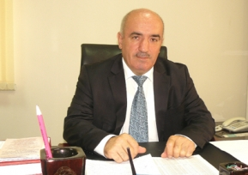
Илала бузериличила, баркьудлумачила районна адамтала гlяхlти пикруми аргъибси ну ил гlергъити дусмазив бекl тухтурли узуйхlи – Мяхlячкъалала шагьарла цаибил больницализи гьалавван гьаввакlира. Сепайда, ил Дагъиста дурав къаршиикиб. Амма, журналист сайлин, ну Мажид Гlялиевли гlергъити дусмазир бекlдеш дируси ил больницала ухlнавад ва дуравад къунзкавхъунра. Иларти аги-кьяйдаличил ну тянишиахъес кумек бариб ишар зягlипти кьабулбируси отделениела заведующаяли гlергъити гlяхlцад дусмазир рузуси Гlямарова Равгьаният Тlалхlятовнани. Ил биалли Сергокъалала шилизир, бахъал районлантани валуси Гlямаров Тlалхlятла халаси ва гlибратчебси хъалибарглизир акlубси сари. Илини Дагъиста мединститут «Хlунтlена дипломличил» таманбариб. Ил Мажид Гlялиевла хабчаб сари.
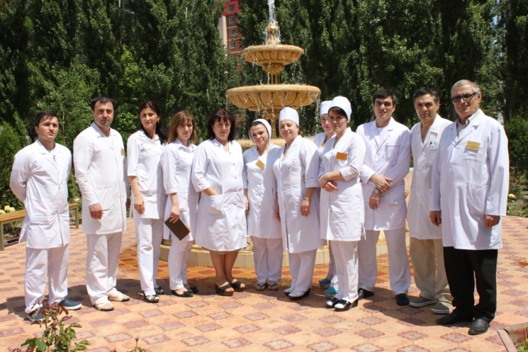
Равгьаният Тlалхlятовнани ну гьанбушибси больницализиб бузути, нушала ва цархlилти даргала районтазибадти гlибратлати хlянчизартачил тянишварира, чунира саби бузуси коллективлизир ва чуни къуллукъ бирути зягlипти-ургар хlурмат ва диги сархибти. Илдазибад бегl гьалаб гьанбушес вирар Хlурхъила шилизирадси, ишар неврологияла кlиибил отделениела заведующаяли рузуси Муртазагlялиева Рукьият Мяхlяммадовна, Кичихlямрила шилизивадси, ишав хирургли узуси Мяхlяммадов Мяхlяммад
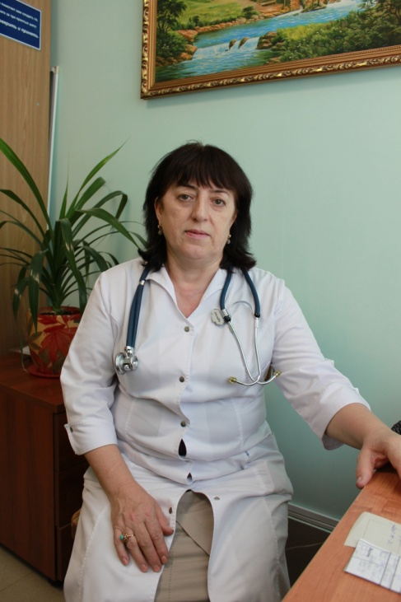
Мяхlяммадхlябибович, Хlурхъила шилизивадси, ишав гlяхlцад дусмазив узуси хlурматла тухтур Улахъаев Илияс Муртазагlялиевич, Сергокъалализивадси, ишав хирургли узуси Мяхlяммадов Рашид Запирович (Гlяхlсихъала), Къаякентла районна Первомайскла шилизивадси, ишав урологли узуси Гlялибеков Мяхlяммадгlяли Мяхlяммадрасулович, Сергокъалализирадси тухтур-проктолог Гlялиева Гульнара Мяхlяммадовна, Дахадаевла районна Уркухъла шилизивадси, ишав хирургунала отделениела заведующийли узуси Къурбанов Башир Мяхlяммадиминович ва цархlилти. Илдани ишаб бузериличи чула дигиличил, санигlятлис мардешличил, малхlямдешличил ва уркlецlиличил хlурмат сархили саби. Илдазивад гьарил сунела асилси бузериличила декlарли белкlес лайикьли сай. Чевяхlсили имкан галли ил секlал нушани барес кьасбирехlе.
Ишаб халаси больницала бекl тухтур Мажид Гlялиевличила имцlалин гьанбушес дигулра. Сунела замана илини Дагъиста медицинская академия белчlун. Советская Гlярмиялизиб къуллукъ бариб, РКБ-лизив хирургическое отделениела заведующийли узули калун, республикала бекlсигъуна хирургли узи. Гьаланичи гlилмуртала кандидат, гlур доктор ветаур. ДР-ла Пачалихъла премияла лауреат сай. Мажидла дудеш матетматик сайри. Илини урши гlямрула чlумаси зегъаличи, жавабкардешличи виштlали леваллил вяркъур.
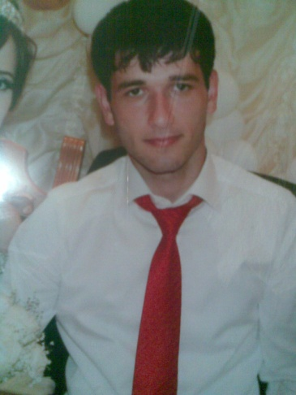
Бусягlят Мажид Гlялиевли больницала халаси коллективлис балули ва тlалабкардешличил, устадешличил ва халаси къайгъиличил гьуни чебиахъули сай. Больницала халаси комплекслизи верхlел юрт, вецlну шура отделение, поликлиника, шагьарла ветерантала госпиталь, типовая лаборотория ва цархlилти кадурхули сари.
Больницализир азир койка лерли диалра мерани диули ахlен. Илини бикьридеш дирули сари ил больницализиб сагъбиэс дигути имцlабикlни. Имцlабикlнила сабаб биалли илаб гlяхlси къуллукъ бирнилизиб саби. Ишар медицинала ишхlелла сархибдешуни,
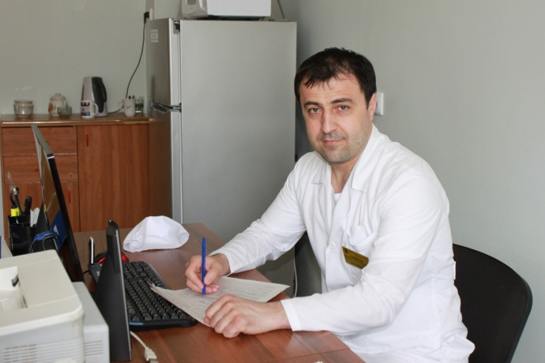
ишхlелла гlягlниахълуми, сагати технологияби пайдаладирули сари, хаслира тровмотологияла, неврологияла ва кардиологияла шайчир. Декlар-декlарти излумазибад зягlипбикибтала дурабад, иша гьар бархlилизиб къалмакъартазиб бяхъибти, авариялизибикили лигуби дячунти, шиннизиб кягlили гьигьагарбиубти, вайтlабикибти наркоманти ва цархlилти балагьуназибикибти бахъал бику. Илди лебтасалра къалабати кумекуни дарес ишаб бажардибиркули саби.
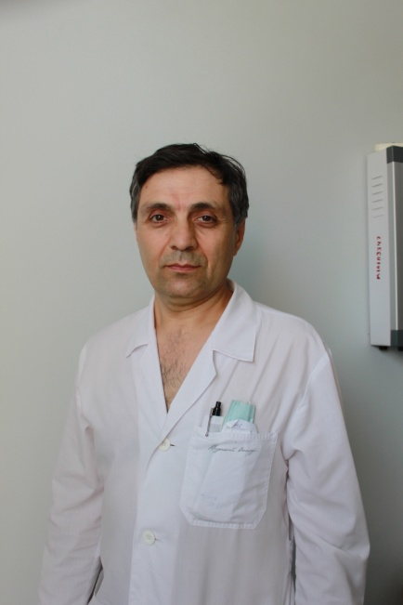
- Больницализи зягlипти кьабулбирниличила се бурес вирара? - хьарбаира Равгьаният Тlалхlятовнази.
- Бахъал кьабулбирес чевкъули бирар. Мисаллис буралли, ишбархlи 126 адам кьабулбарира ва больницализи кабаркьира. Гьар бархlи – илкьяйда.
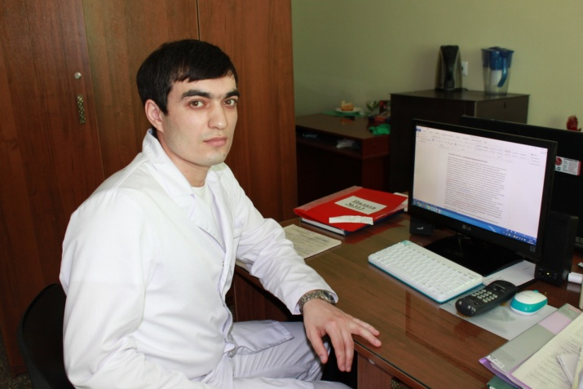
Мажид Гlялиев шагьарла цаибил больницала бекl тухтур ветаайчи ил больницала юртла куцагардешличила, ил-алавти пяспясагунани бицlибси билхlлаличила, ахъли дакlибти чlигlяличила, бикlуливан, кьукьалиу адиути чяртличила, резинна чакма агарли ила ацlес къиянни биъниличила нуни аргъибсири. Ил больницали биалли халаси районнис Редукторный посёлоклис, Турали бикlуси ва Каспийск шагьарличи гъамти шимала адамтас къуллукъ бируси саби.
Гlур се бетаура гьатlи? Ила гьарли-марси руководитель вакlиб. Ил Гlялиев Мажид Гlялиевич сайри. Ил тlалабкарси, жавабкарси, сакlубси, организатордешла пагьму лебси, виштlахlейчивадала бегlтани чlумаси зегъаличи вяркъурси адамли саби чебаибхlели висеси даражаличибси больницала аги-кьяйда лутlи-хьулчилизирадала дарсдариб. Даргиб имкантира, гьундурира, харжанира, кумек барести адамтира… Алкахъес багьалли шинничибра цlа улкан бикlар.
Ишбархlилизир ил больницала бухlнала ва дурала чедаибси адам тамашахlейэс тяхlяр агара. Ил пачала кlялгlяван кабизахъурли саби. Ил-алавти жагадешлис удатурти дахъал галгубани, вавнани, Берхlила удиб зурхlябван рурхlуси фонтанни, къирли дуцибти азбар-гlяяли уркlи шалабирахъулри, адицlулра больницала духlна: керамогранитли дуцибти бяхlяни, пархбикlуси умудеш, ибгибдеш, кайэс утни, жаняхlлизир ва кабинетуназир мицlирти вавни, шиниша духълуми. Бяхlянази черяхlкахъили табличкаби, чузира чебяхlти пикрикартани арадешличила дурибти пасихlти пикруми делкlунти, справочное бюро, телевизор, цlуба халатунала бегlтала дяхlлаб разидеш, илдала гъираличилси сакlубдеш… Ил алжанала гlямзиличи шурбатурси «сихlрукья» чи саяра или гьанбикесли саби. Ил биалли, чедибра буруливан Хlурхъила шилизивад дуравхъунси гlядатлати бегlтала гlядатласи урши Гlялиев Мажид Гlялиевич сай. Сай бекl тухтурла къуллукъличи вакlибхlейчивад вехlихьиб ил больница «сагъбарес», «мицlирбарес».
Гьала-гьала Мажид Гlялиевич ишав тухтурли узес вехlихьибхlели ишар зягlиптас лерти мерани 290 сарри. Гьанна биалли – 1000. Илкьяйда биалра ишаб сагъбиэс дигути яргаличи кабилзни лебал. Ярга сабаахъес гьалаб бузрадли хlерликабиръутири, гьанна биалли – кlел-хlябал бархlи. Ишаб дигалли биштlати, дигалли жагьти, дигалли бухънаби сагъбирули саби. Ил биалли пахру ахlенну, халати жавабкардешла баркьуди саби. Илкьяйдали ишар биштlатас ва халатас сагъбиахъес, хlербиахъес ва берк-бержла шайчир гlяхlти шуртlри акlахъубли сари.
- Иша кабихьунти зягlиптас чула хъулрази чарбухъес дигули хlебургар? – хьарбаира Равгьаният Тlалхlятовнази.
- Гlе, чарбухъес къалабабикlули ахlен. Гlярзикlалли бунагь бетарар. Зягlипти гlяхlси качествола продуктутназибад барибси беркай балхнира нушачиб гlяхlси даражаличиб саби. Гьай-гьай лерил секlал гъалагли сари викlес хlейрар. Лер челукьутира. Харжаначил гlердуцни гьатlира ункъли биубли дигахъира. Гlяхlси даражаличиб саби больница дармунтачил гlеббуцнира. Халаси баркалла биаб чусну, леб нушаб кумек бирути спонсортира. Больницала бузери челябкьлализиб гьатlира ункъбиахънила плантира лер больницала руководстволи пикридарибти. Нушани къяббердни агарси пикри бяхlчииулра зягlиптас гьар шайчибад бируси къуллукъла качество къулайбикlахъниличи. Зягlиптала тlалаб илгъуна саби.
Бусягlят иш больницализиб имцlали пикри бяхlчииули саби гьарил зягlипсилис, гlядатласи ахlи, медициналашал гlяхlси качествола къуллукъ бирниличи. Илис биалли модернизация бикlули саби. Ишаб ил программа пикрила дайлаб саби. Ил бетерхахъес багьандан гlяхlти ва баари тухтуртира хlяжатти саби. Илдигъунти тухтуртас бузерила, бекlахъудила гlяхlти шуртlрира хlяжатти сари. Ил масъала ирзнилизибра ишаб гlибкьли бузули саби.
Гьанбушибси больницала арагlебли бузериличила дурусли белкlес багьандан халаси белкl барес хlяжатси саби. Илхlелира хасси багьуди лебси специалистли. Ну биалли илгъуна специалист ахlенра.
Чедибра гьанбушили кьяйда Гlялиев Мажид Гlялиевич нушала районна адам сай. Нуни аргъира илини сунела гъамтас, шантас, районлантас декlар-декlарти гlяхlдешуни дирули сай или. Ил биалли ахъри лебси гьарил адамличи лайикьси, чебяхlси ва дурхъаси баркьуди саби. Хlялалдиаб илдигъунти адамтас!
Иш белкl барес пикриикlули левли, районна газетала редакциялизи «Хlурехъи ва хlурхъанти» бикlуси жузла автор, вахъхlила педагог, историк, хlурматла адам Улахъайла Гlиса ацlиб. Ил гlямру ункъли далуси адамличил ихтилатикlес дигесли бирар. Иш яргалис биалли нуни Гlисас сунела шан Гlялиев Мажид Гlялиевичличила хьарбаира. Гlисани ил дебали тlалабкарси, жавабкарси, мирхъиван узуси, жинжирагъван сакlубси руководитель ва Дагъистайзив урибси хирург, тухтур виъниличила буриб.
- Ну ил бекl тухтурли узуси больницализив, илабси ветарнтала госпитальлизив калунра, - буриб Гlисани. Илаб наб ва набчил бархти декlар-декlарти миллатунала адамтас дебали гlяхlси къуллукъ гlеббуциб. Ил сунела шанти ва районланти, больницализиб хlяжатдеш акlубхlели, мурт-дигара кьабулбарес хlядурси руководитель сай. Илини илкьяйда или уркlи гьаргли бурра буриб. Илдигъунти, нушала районнизибад дурабухъунти ва бахъла хlурматра дигира сархибти адамтачила районна «Эркиндешличи» газетализи «Нушала районланти – дурала мераначиб» ибси рубрикала уди белкlани кадирхъни хlушала гlяхlси баркьуди саби. Районнизибад дурабухъунти гlяхlлашайчиб машгьурти районланти нушала бахъал леб. Дагъистайзибад дурабухъунти цацабехl падахусунани Москвализиб яра цархlил шагьарлизиб, сегъуна биалра такьсир, убяхlдеш барили, Дагъиста хlурматлизи цlудара дамкъа кабалтули саби. Нушала районнизибад илдигъунта дакlумабухъаб или улгулра.
Иш белкl хъарарахъули, Мажид Гlялиевичлизи эс дигулра: бахъал адамтала арадешлис гьар бархlилизиб къуллукъ бирахъес багьандан хlед, хlела хъалибарглис ва хlела арагlебли коллективлис ахърира, арадешра, уркlбала ахъси гьавра каммадиаб!
Айдимир Каймаразов

Конституцияла Бархlила хlурматлис
Дагъистан Республикала Конституцияла Бархlи кабизахъурси саби ДР-ла Пачалихъла Советла 1995 ибил дусла июльла 18 личибадси (№138) Указ хlясибли.
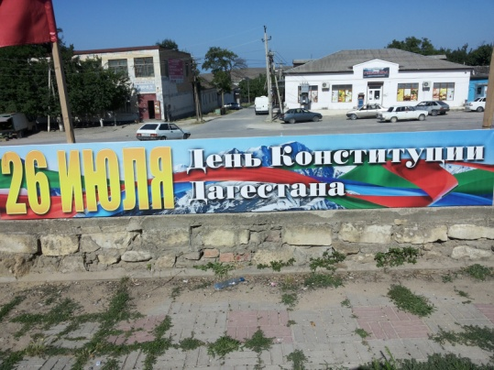
Илхlейчибадала ил байрам Дагъистан Республикализиб гьар дусла июльла 26 личиб дурабуркlули саби. Дагъистан Республикализиб Конституцияла Бархlила байрам Пачалихъла бегlлара бекlлидиубти байрумтазибад ца саблин, дурабуркlули саби. Адамтала ихтиюрти ва азаддешуни нушала Конституцияла бегlлара черяхlти дурхъадешуни сарлин, кьиматладирули сари.
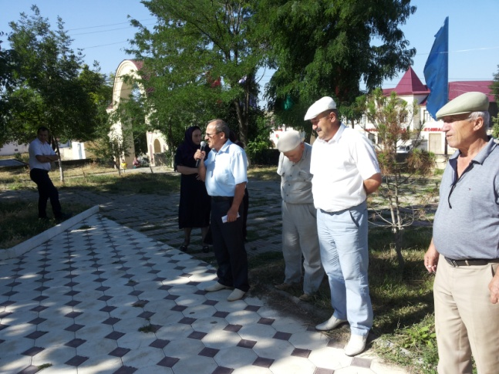
Дагъистан республикала Конституцияла Бархlила байрам нушала районнизибра июльла 24 личиб райцентрлизибси парклизиб, фонтанна мякьлаб дураберкlиб. Байрамличи цахlнабикибтала гьалав гъайухъунси районна Администрацияла аппаратла руководитель Баркакьади Гlябдулхlялимович Мажидовли, ДР-ла Конституцияла Бархlиличил, июльла 26 личил бархбасахъи, байрамличи цахlнабикибти ва арагlебли районланти районна Бекlла, районна Администарцияла ва сунела шайзибад мубаракбариб, илдас гlяхlдешуни ва гьарбизуни, арадеш ва район багьанданси бузерилизир чедибдешуни далгун. Илкьяйдали байрамличи цахlнабикибти мубаркабирули гъайбухъун районна халатала Советла председатель Залимхан Гlямаров, районна багьудила Управлениела начальник Мяхlяммадхlябиб Мирзамяхlяммадов ва районна жагьилтала шайзирад жагьилтала Центрла руководитель Рабият Рабаданова.
Ахирличиб районна шимала культурала ва бамсри ихънила Центрла хlянчизартани байрамласи концерт чебаахъиб.
Нушала хасси корр
Суратуназиб: байрамличиб

